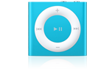  Prêt-à-porter  Petit, coloré, il vous permet d'emporter partout des centaines de chansons. | Boutons  La grande molette cliquable facilite l'accès à votre musique. | Il vous parle  VoiceOver vous dit le nom du morceau, de la liste de lecture ou l'état de la batterie. | Listes multiples  Synchronisez des listes de lecture et mix Genius à écouter selon votre humeur.

Un boîtier ultra-mince en aluminium anodisé. Tout un éventail de jolies couleurs.
Façonné à partir d'une seule pièce d'aluminium, l'iPod shuffle étonne par sa robustesse, son design et sa durabilité. Ses nombreux coloris en font un vrai petit accessoire de mode.

Des centaines de chansons à emporter.
Ne sortez jamais sans votre chanson préférée. En plus d'afficher jusqu'à 15 heures d'autonomie¹, l'iPod shuffle offre 2 Go de stockage. De quoi emporter des centaines de morceaux². Il a tout l'espace nécessaire pour contenir les titres essentiels à vos activités sportives ou à vos trajets quotidiens. Sans oublier un grand nombre de listes de lecture, mix Genius, podcasts et livres audio.
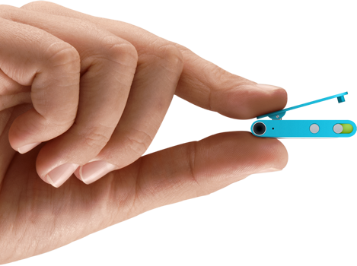
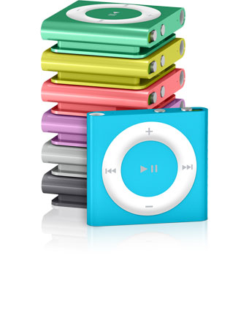

Il va partout. Avec tout.
Prêt-à-porter, prêt-à-emporter. Accrochez-le à votre manche, veste, tenue de sport, sac à dos ou sacoche. Il restera parfaitement en place, que vous courriez les magasins ou un 1 000 mètres. Et il reste même de la place pour un message personnel gravé, lorsque vous le commandez sur l'Apple Store en ligne.

Contrôlez votre musique en un seul clic.
La molette cliquable à l'avant de l'iPod shuffle facilite l'utilisation des commandes audio. Appuyez sur le bouton central pour activer la lecture ou mettre en pause. Appuyez sur les boutons extérieurs pour revenir en arrière, passer au morceau suivant et régler le volume. Clic, clic, clic. Vos doigts adoreront cette musique.

Écoutez à votre manière.
Vous êtes du genre spontané ? Ou plutôt très organisé ? Positionnez le bouton de lecture aléatoire selon votre style. Poussez-le vers la gauche et le hasard vous fera redécouvrir votre musique. En position intermédiaire, vos morceaux seront lus dans l'ordre. Glissez-le vers la droite pour éteindre votre iPod shuffle.
- 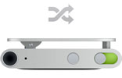
À gauche : lecture aléatoire
- 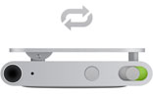
Au milieu : lecture séquentielle
- 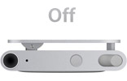
À droite : arrêt d'iPod shuffle
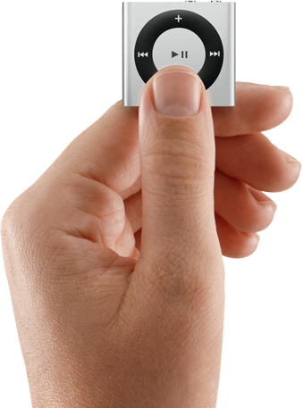

Vos musiques prennent la parole.
Imaginons que vous soyez en train d'écouter une chanson et que vous souhaitiez en connaître le titre ou l'interprète. Il vous suffit d'appuyer sur le bouton VoiceOver sur le dessus de votre iPod shuffle pour qu'il vous le dise³. Vous pouvez même utiliser VoiceOver pour écouter le nom des listes de lecture et passer de l'une à l'autre. Et lorsqu'il est temps de recharger votre batterie, VoiceOver vous prévient également.
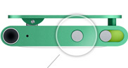Bouton VoiceOver

Il parle votre langue.
Un blues. Une samba. Une cantate. Votre collection musicale rassemble des morceaux du monde entier. C'est pourquoi VoiceOver parle 29 langues. Il vous annonce ainsi le titre des chansons et le nom des interprètes dans la langue du titre ou dans celle de votre choix.

Synchronisez, c'est facile.
Grâce à iTunes sur Mac ou PC, il est facile de remplir votre iPod shuffle de musique. Sélectionnez puis synchronisez vos listes de lecture, livres audio, podcasts et autres fichiers audio.

Quand une seule liste de lecture ne suffit pas.
La bibliothèque iTunes de votre ordinateur contient probablement plusieurs listes de lecture. Une pour vos trajets quotidiens. Une autre pour le sport. Avec le nouvel iPod shuffle, synchronisez toutes ces listes et trouvez toujours le mix idéal du moment. Comme VoiceOver vous indique le nom de chaque liste de lecture, il est facile de passer de l'une à l'autre et de trouver celle qu'il vous faut, les yeux fermés.

Laissez Genius vous surprendre.
Il existe une autre façon de composer de superbes mix sur iPod shuffle : laisser Genius prendre les choses en main. Activez Genius dans iTunes sur votre ordinateur et laissez-le assembler automatiquement les morceaux. Il propose ensuite des mix Genius que vous pourrez facilement synchroniser sur votre iPod shuffle. C'est le moyen idéal de redécouvrir les chansons que vous aviez presque oubliées.
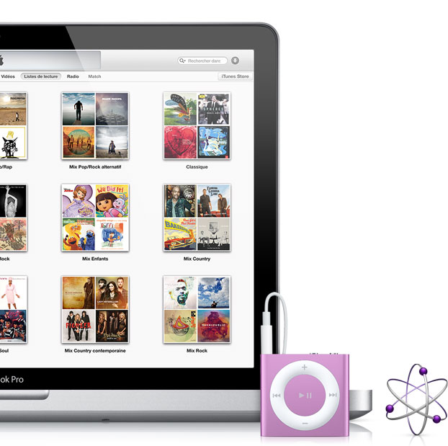
- L'autonomie de la batterie varie en fonction de la configuration et de l'utilisation. Voir www.apple.com/fr/batteries pour plus d'informations.
- 1 Go = 1 milliard d'octets ; la capacité formatée réelle est moindre.
- Disponible dans certaines langues.

